Τ.Ε.Ι.

ΣΧΟΛΗ ΔΙΟΙΚΗΣΗΣ ΚΑΙ ΟΙΚΟΝΟΜΙΑΣ

ΜΕΤΑΠΤΥΧΙΑΚΟ ΠΡΟΓΡΑΜΜΑ

ΜΑΘΗΜΑ:

ΚΑΘΗΓΗΤΗΣ: ΣΑΡΙΑΝΝΙΔΗΣ ΝΙΚΟΛΑΟΣ

ΧΡΗΜΑΤΟΟΙΚΟΝΟΜΙΚΗ ΑΝΑΛΥΣΗ

ΧΑΛΚΟΡ Α.Ε.

Πiνακας περιεχομeνων

1. ΠΑΡΟΥΣΙΑΣΗ ΤΗΣ ΕΤΑΙΡΙΑΣ 3
2. ΑΡΙΘΜΟΔΕΙΚΤΕΣ ΡΕΥΣΤΟΤΗΤΑΣ 4
3. ΑΞΙΟΛΟΓΗΣΗ ΤΗΣ ΧΡΗΜΑΤΙΣΤΗΡΙΑΚΗΣ ΤΙΜΗΣ 8
4. ΚΑΤΑΡΤΙΣΗ ΤΗΣ ΚΑΤΑΣΤΑΣΗΣ ΤΑΜΕΙΑΚΩΝ ΡΟΩΝ 11
5. ΣΥΜΠΕΡΑΣΜΑΤΑ 27
ΒΙΒΛΙΟΓΡΑΦΙΑ 28
ΠΑΡΑΡΤΗΜΑ 29

1. ΠΑΡΟΥΣΙΑΣΗ ΤΗΣ ΕΤΑΙΡΙΑΣ
Η ΧΑΛΚΟΡ Α.Ε. είναι μια βιομηχανική επιχείρηση που ασχολείται με τον τομέα της επεξεργασίας μετάλλων εδώ και 80 έτη. Η κύρια δραστηριότητά της είναι η βιομηχανική παραγωγή, η μεταποίηση και η επεξεργασία του αλουμινίου, χαλκού και η προ-επεξεργασία κραμάτων χαλκού προ-επεξεργασία, καθώς και τελικών προϊόντων. Το εύρος των προϊόντων της εταιρίας εμπίπτουν σε τέσσερις κατηγορίες: σωλήνες χαλκού, φύλλα, ταινίες, υδρορροές, κύκλους, καλώδια, εξαρτήματα και πρίσματα. Η εταιρία ΧΑΛΚΟΡ Α.Ε. ασχολείται με τη βιομηχανική παραγωγή, κατασκευή και επεξεργασία ειδικών κατεργασμένων και τελικών προϊόντων έλασης και διέλασης αλουμινίου, χαλκού και κραμάτων αυτών, την εμπορία και αντιπροσώπευση τέτοιων ειδών, την ανάληψη αντιπροσωπειών και τη συμμετοχή σε άλλες επιχειρήσεις.
Η παραγωγή της Χαλκόρ Α.Ε. πραγματοποιείται σε πέντε εργοστάσια. Ο όμιλος αποτελείται από 19 εταιρείες, έχει οκτώ εργοστάσια παραγωγής και έχει παρουσία στην Ευρώπη, την Ασία, την Αμερική και την Αφρική. Η εταιρία κατέχει ηγετική θέση στην Ελλάδα και τη Νοτιοανατολική Ευρώπη, ενώ έχει ενισχύσει τη θέση του ομίλου στις αγορές της Ε.Ε. Το μεγαλύτερο μέρος του ενοποιημένου κύκλου εργασιών πραγματοποιείται στο εξωτερικό.
Ο όμιλος διατηρεί την επιτυχημένη πορεία του μέσα από επενδυτικά προγράμματα που πραγματοποιεί, από την προώθηση της έρευνας, από την ανάπτυξη καινοτόμων προϊόντων, από την υψηλή ποιότητα των παραγόμενων προϊόντων και από την ισχυρή πελατοκεντρική αντίληψη που διαθέτει.
Στην επιτυχημένη πορεία της εταιρίας συμβάλλει σημαντικά το ανθρώπινο δυναμικό της, στο οποίο δίνει ιδιαίτερη έμφαση. Η εταιρία προσπαθεί να προσελκύει προσωπικό υψηλού επιπέδου ώστε να μπορεί να καλύπτει τις ανάγκες της και το οποίο διαθέτει υψηλή κατάρτιση, δημιουργικότητα και διάθεση για εργασία. Μάλιστα, η σημασία στην εκπαίδευση των εργαζομένων φαίνεται και από το γεγονός ότι η εταιρία εκτελεί εκπαιδευτικά προγράμματα (τεχνολογικής και διοικητικής φύσης) τα οποία είναι βραχυχρόνια και μακροχρόνια και ετησίως υποχρεούται κάθε εργαζόμενος να συμμετέχει σε ένα από αυτά.
Ο ενοποιημένος κύκλος εργασιών διαμορφώθηκε κατά το εννιάμηνο του 2012 σε Ευρώ 946,5 εκατ. έναντι Ευρώ 957,7 εκατ. το εννιάμηνο του 2011 μειωμένος ελαφρά κατά 1,2% μιας και επηρεάστηκε θετικά μεν από την αύξηση του συνολικού όγκου πωλήσεων κατά 6,5% αρνητικά δε από τις χαμηλότερες μέσες τιμές των μετάλλων σε σχέση με την αντίστοιχη περίοδο πέρυσι.
παρά το γεγονός ότι η ζήτηση για βιομηχανικά προϊόντα ήταν πτωτική στις βασικές Ευρωπαϊκές αγορές, ο Όμιλος αύξησε σημαντικά τον όγκο πωλήσεων και κέρδισε μεγαλύτερα μερίδια αγοράς. Ειδικότερα, η αύξηση των πωλήσεων και η βελτίωση των περιθωρίων στους χαλκοσωλήνες για βιομηχανική χρήση (ψύξη, κλιματισμός και λοιπές βιομηχανικές εφαρμογές) και στην βιομηχανική έλαση και διέλαση (για ηλεκτρολογικές και μηχανολογικές εφαρμογές) μετρίασε τις επιπτώσεις της επιβράδυνσης των αγορών όπου ο Όμιλος δραστηριοποιείται. Τέλος, η κερδοφορία επηρεάστηκε αρνητικά και από το υψηλότερο χρηματοοικονομικό κόστος, ως απόρροια του αυξημένου δανεισμού, λόγω των επιπλέον αναγκών σε κεφάλαια κίνησης, καθώς και ως αποτέλεσμα των υψηλότερων τραπεζικών περιθωρίων

2. ΑΡΙΘΜΟΔΕΙΚΤΕΣ ΡΕΥΣΤΟΤΗΤΑΣ
Ο σκοπός της διαχείρισης των διαθεσίμων είναι να μεγιστοποιηθεί η διαθεσιμότητα των κεφαλαίων και να μειωθεί το χρηματοοικονομικό κόστος της εξωτερικής χρηματοδότησης. Οι αριθμοδείκτες ρευστότητας που θα υπολογιστούν είναι:
1.Αριθμοδείκτης γενικής ρευστότητας
Ο δείκτης γενικής ρευστότητας, ο οποίος υπολογίζεται από τη σχέση:
Σύνολο κυκλοφορούντος ενεργητικού/ Σύνολο βραχυπρόθεσμων υποχρεώσεων
Ο αριθμοδείκτης γενικής ρευστότητας δείχνει τη ρευστότητα της ΧΑΛΚΟΡ Α.Ε. και το περιθώριο ασφαλείας, το οποίο παρουσιάζει κατά πόσο η εταιρία μπορεί να ανταποκριθεί στην πληρωμή των καθημερινών της υποχρεώσεων. Στην περίπτωση που οι εισροές της εταιρίας είναι προβλέψιμες, αποδεκτός είναι ένας αριθμοδείκτης γενικής ρευστότητας της εταιρίας, ο οποίος πρέπει να εξεταστεί συναρτήσει του κλάδου στον οποίο ανήκει η επιχείρηση.
Υπολογίστηκε ο δείκτης γενικής ρευστότητας των ετών 2009-2011:
Για το έτος 2011
φορές

Για το έτος 2010
φορές

Για το έτος 2009
φορές

Ο αριθμοδείκτης γενικής ρευστότητας της ΧΑΛΚΟΡ Α.Ε. για την τριετία 2009-2011 μειώνεται από 1,156 φορές σε 0,989 φορές. Ο αριθμοδείκτης είναι χαμηλός, αφού κινείται γύρω από το 1, δεδομένου ότι για τις βιομηχανικές επιχειρήσεις ένας ικανοποιητικός δείκτης κυμαίνεται γύρω στο 2. Ο δείκτης διαχρονικά μειώνεται, οπότε θα πρέπει να διερευνηθεί η μείωση του δείκτη, καθώς αποτελεί ένα προμήνυμα που δεν πρέπει να αγνοηθεί από την επιχείρηση. Ο χαμηλός δείκτης παρέχει ένδειξη μεγαλύτερου κινδύνου από ό,τι ένας υψηλός δείκτης. Η διαχρονική μείωση του δείκτη δείχνει ότι η διοίκηση της ΧΑΛΚΟΡ Α.Ε. κάνει πιο εντατική χρήση των κυκλοφοριακών της στοιχείων, διατηρώντας τα ρευστά διαθέσιμα στο ελάχιστο σημείο. Επίσης, θα πρέπει να συγκριθεί με το μέσο όρο του δείκτη γενικής ρευστότητας του κλάδου.
2.Αριθμοδείκτης ειδικής ρευστότητας
Ο αριθμοδείκτης ειδικής ρευστότητας (acid test ratio) υπολογίζεται από τη σχέση:
Διαθέσιμα+ Απαιτήσεις/ Σύνολο βραχυπρόθεσμων υποχρεώσεων
Τα διαθέσιμα και οι απαιτήσεις μπορούν εύκολα να μετατραπούν σε χρήμα, στην ονομαστική τους αξία.
Υπολογίστηκε ο δείκτης ειδικής ρευστότητας των ετών 2009-2011:
Για το έτος 2011
φορές

Για το έτος 2010
φορές

Για το έτος 2009
φορές

Τα αμέσως ρευστοποιήσιμα στοιχεία και στα τρία έτη είναι μικρότερα των τρεχουσών υποχρεώσεων, οπότε η ΧΑΛΚΟΡ Α.Ε. δεν είναι σε καλή οικονομική κατάσταση. Ο δείκτης άμεσης ρευστότητας μειώνεται διαχρονικά την τριετία 2009-2011 από 0,546 φορές σε 0,445 φορές. Η ΧΑΛΚΟΡ Α.Ε. έχει την ικανότητα να καλύπτει τις βραχυπρόθεσμες υποχρεώσεις της και αυτή η ικανότητα μειώνεται διαχρονικά, λόγω του ότι και οι τρεις δείκτες είναι μικρότεροι της μονάδας. Επομένως, η ΧΑΛΚΟΡ Α.Ε. εξαρτάται από τις μελλοντικές της πωλήσεις για να μπορέσει να εξασφαλίσει επαρκή ρευστότητα. Σε περίπτωση που οι προβλέψεις για τις πωλήσεις δείχνουν ότι θα μειωθούν, τότε η εταιρία πρέπει να αναζητήσει νέα κεφάλαια για την έκδοση νέων τίτλων μετοχών ή να καταφύγει σε νέο δανεισμό.
Δεδομένου ότι υπάρχει διαφορά στους δείκτες γενικής και ειδικής ρευστότητας της εταιρίας, αυτό δείχνει ότι υπάρχουν αυξημένα αποθέματα στη ΧΑΛΚΟΡ Α.Ε.

3. Αριθμοδείκτης ταμειακής ρευστότητας
Ο αριθμοδείκτης ταμειακής ρευστότητας δίνεται από τη σχέση:
Διαθέσιμα/ Βραχυπρόθεσμες υποχρεώσεις
Υπολογίστηκε ο δείκτης ταμειακής ρευστότητας των ετών 2009-2011:
Για το έτος 2011
φορές

Για το έτος 2010
φορές

Για το έτος 2009
φορές

Ο δείκτης ταμειακής ρευστότητας μειώθηκε από το 2009 στο 2010 από 0,058 σε 0,039 και αυξήθηκε πάλι από το 0,039 σε 0,086 από το 2010 στο 2011. Ωστόσο, παραμένει χαμηλός.

3. ΑΞΙΟΛΟΓΗΣΗ ΤΗΣ ΧΡΗΜΑΤΙΣΤΗΡΙΑΚΗΣ ΤΙΜΗΣ

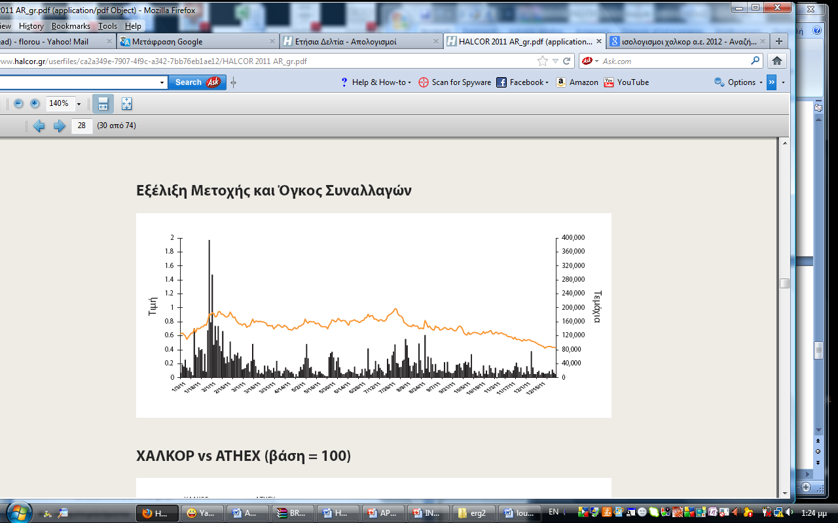

Ακολουθεί η αξιολόγηση της χρηματιστηριακής τιμής της εταιρίας με την χρήση του Υποδείγματος Αποτίμησης Μετοχών Βάσει Μερισμάτων. Η τιμή της μετοχής της ΧΑΛΚΟΡ Α.Ε. καθορίζεται καθημερινά στο χρηματιστήριο αξιών στο οποίο είναι εισηγμένη. Η τιμή της μετοχής της ΧΑΛΚΟΡ Α.Ε. δείχνει τις προοπτικές της εταιρίας στο γενικότερο οικονομικό περιβάλλον.
Σύμφωνα με το Υπόδειγμα Αποτίμησης Μετοχών Βάσει Μερισμάτων, η αξία μιας μετοχής είναι ίση με την προεξοφλημένη αξία όλων των αναμενόμενων μερισμάτων, ενώ τα μερίσματα προσδοκάται ότι θα λαμβάνονται επ’ άπειρο. Το μοντέλο της σταθερής ανάπτυξης (Gordon Growth Model) απαιτεί πέρα από την εκτίμηση του κόστους κεφαλαίου και την εκτίμηση του ρυθμού ανάπτυξης της εταιρίας.
Μια μέθοδος εύρεσης του ρυθμού ανάπτυξης είναι:
g= b*(ΑΙΚ) = % Αδιανέμητων Κερδών χ Αποδοτικότητα Ιδίων Κεφαλαίων
Η αποδοτικότητα των ιδίων κεφαλαίων μετράται με το ποσοστό των καθαρών κερδών προς την αξία των ιδίων κεφαλαίων (λογιστική ή χρηματιστηριακή).
Επίσης, το ποσοστό των αδιανέμητων κερδών εξαρτάται σε μεγάλο βαθμό από την μερισματική πολιτική της ΧΑΛΚΟΡ Α.Ε.
Βάσει των τελευταίων δημοσιευμένων οικονομικών στοιχείων, το ποσοστό των αδιανέμητων κερδών της ΧΑΛΚΟΡ Α.Ε.
Από τον ακόλουθο πίνακα φαίνεται ότι η αποδοτικότητα ιδίων κεφαλαίων (ROE) της ΧΑΛΚΟΡ Α.Ε. για το 2011 ανήλθε σε -10,2%.

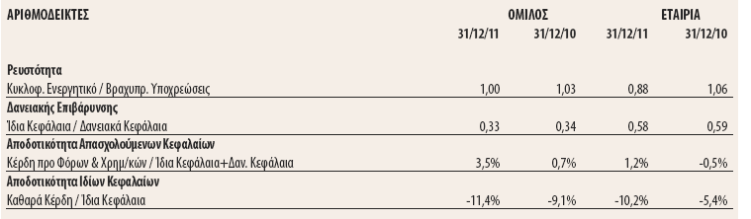
Για το 2011 μετοχικό κεφάλαιο της Εταιρίας ανήλθε σε 38.486.258 ευρώ διαιρούμενο σε 101.279.627 κοινές ανώνυμες μετοχές ονομαστικής αξίας 0,38 ευρώ εκάστη. O όμιλος πραγματοποίησε ζημιές το 2011 ύψους 14.629.272 ευρώ.
Υποθέτουμε ότι οι ζημιές 14.629.272 ευρώ είναι τα κέρδη της εταιρίας, προκειμένου να εφαρμόσουμε τους τύπους της σχετικής χρηματοοικονομικής θεωρίας, καθώς είναι ανέφικτοι οι σχετικοί υπολογισμοί στην περίπτωση ζημιών.
Υποθέτουμε επίσης ότι η εταιρία δίνει ως μέρισμα το 35 % των κερδών, που σημαίνει 0,35 * 14.629.272 = 5.120.245 Ευρώ μέρισμα.
Ο ρυθμός αύξησης των μερισμάτων g υπολογίζεται ως εξής:
Το ποσοστό των αδιανέμητων κερδών της ΧΑΛΚΟΡ Α.Ε. ανήλθε σε
$$\frac{14.629.272-5.120.245}{14.629.272}=0,65$$
ή 65 %. Οπότε ο ρυθμός αύξησης των μερισμάτων αναμένεται να είναι:
g= b*(ΑΙΚ) = 0,65* 0,102= 0,063 ή 6,3%.

Ο αριθμός των μετοχών της εταιρίας είναι 101.279.627 (πηγή: capital.gr), συνεπώς το μέρισμα ανά μετοχή ανέρχεται
$$\frac{5.120.245}{101.279.627}=0,05$$
Το μέρισμα που έδωσε, λοιπόν, η εταιρία το 2011 ήταν 0,05 ευρώ, το οποίο υποθέτουμε ότι είναι το τρέχον μέρισμα (D₀=0,06 ευρώ), επομένως το μέρισμα του επόμενου έτους θα είναι: D1=0,05*(1+0,063)=0,05315

Το κόστος κεφαλαίου της εταιρίας θα υπολογισθεί με το CAPM.
Έστω ότι η μέση απόδοση των Εντόκων Γραμματίων του Ελληνικού Δημοσίου στα τελευταία 30 χρόνια είναι 4,73 %. Έστω επίσης ότι η μέση απόδοση της αγοράς τα τελευταία 30 έτη είναι 30% και ο συντελεστής βήτα της υπό εξέτασης εταιρίας είναι 1,257. Με βάση το Υπόδειγμα Αποτίμησης Κεφαλαιακών Περιουσιακών Στοιχείων η απαιτούμενη απόδοση του κοινού μετοχικού κεφαλαίου της ΧΑΛΚΟΡ Α.Ε. ισούται με:
Άρα 36,5%.
Η τιμή της μετοχής της εταιρίας με βάση τα διαθέσιμα στοιχεία είναι:

υψηλότερη από την χρηματιστηριακή τιμή της μετοχής, και επομένως σύμφωνα με την εκτίμησή μας είναι υποτιμημένη, οπότε συμφέρει έναν επενδυτή να αγοράσει τη μετοχή της ΧΑΛΚΟ Α.Ε. για να την πουλήσει στο μέλλον σε υψηλότερη τιμή.

Το σταθμικό κόστος κεφαλαίου υπολογίζεται ως εξής:
Το συνολικό κεφάλαιο της εταιρίας αποτελείται από τα ίδια κεφάλαια και τα μακροπρόθεσμα της δάνεια, οπότε συνολικά έχουμε:
170.148.000+221.537.000=391.685.000.
Επομένως, το ποσοστό συμμετοχής των ξένων δανείων στα συνολικά κεφαλαία είναι w_{δ}=170.148.000/391.685.000=0,4344 ή 43,44% οπότε το ποσοστό συμμετοχής των ιδίων κεφαλαίων είναι 0,5656.
Για τον υπολογισμό του επιτοκίου παραθέτουμε τα εξής:
- τα χρηματοοικονομικά έξοδα 35.440.976 αποτελούν τους τόκους όλων των δανείων (βραχυπρόθεσμων και μακροπρόθεσμων).
- τα βραχυπρόθεσμα δάνεια ανέρχονται σε 226.670.000. Το σύνολο των υποχρεώσεων της εταιρίας σε δάνεια είναι μακροπρόθεσμα + βραχυπρόθεσμα = 448.207.000
- Το επιτόκιο όλων των δανείων είναι
$$\frac{35.440.976}{448.207.000}=0,079$$
- τα μακροπρόθεσμα δάνεια έχουν μικρότερο επιτόκιο από τα βραχυπρόθεσμα και υποθέτουμε ότι τοκίζονται με 5 %.

Το επιτόκιο των ομολόγων ανέρχεται σε 4,3%. Ο συντελεστής φορολογίας θεωρείται ότι είναι 40%, όπως σε όλες τις επιχειρήσεις.
Το κόστος κεφαλαίου της εταιρίας είναι:
WACC=w_{δ}*(k_{δ}(1-Φ)+w_{μ}*k_{μ}=0,4344*(0,05(1-0,4))+0,5656*0,365= 0,00672+0,0884=0,2194
ή 21,94%.

4. ΚΑΤΑΡΤΙΣΗ ΤΗΣ ΚΑΤΑΣΤΑΣΗΣ ΤΑΜΕΙΑΚΩΝ ΡΟΩΝ
- Εισαγωγή
Στην Κατάσταση Ταμειακών Ροών εμφανίζονται πληροφορίες σχετικά με τις μεταβολές στα ταμειακά διαθέσιμα μιας επιχείρησης, κατατάσσοντας τις ταμειακές ροές της χρήσης σε ροές από Επιχειρηματικές, Επενδυτικές και Χρηματοοικονομικές δραστηριότητες. Βάσει του Κύκλου της Ταμειακής Ροής που αποτυπώνεται στο γράφημα που ακολουθεί, η Κατάσταση Ταμειακών Ροών καταγράφει τις «μεταβολές» σε όλες τις λειτουργίες της επιχείρησης, που επηρεάζουν τα ταμειακά διαθέσιμα.
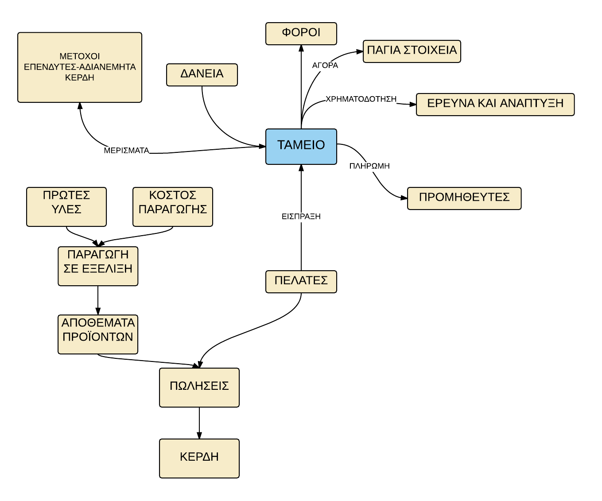Πηγή: Chekley (1999)
Ταμιακά Διαθέσιμα είναι αυτά που αποτελούνται από μετρητά στο ταμείο της επιχείρησης και από καταθέσεις σε τραπεζικούς λογαριασμούς που μπορούν να αναληφθούν άμεσα
Ταμειακά Ισοδύναμα είναι οι βραχυπρόθεσμες, υψηλής ρευστότητας, επενδύσεις, που είναι άμεσα μετατρέψιμες σε συγκεκριμένα ποσά ταμιακών διαθεσίμων και οι οποίες υπόκεινται σε χαμηλό κίνδυνο μεταβολής της αξίας τους
Επιπλέον, κατά την λογιστική αποτύπωση έχουμε τα ακόλουθα:
- Όλα τα κονδύλια του Ενεργητικού όταν αυξάνονται δημιουργούν µια εκροή, ενώ όταν µειώνονται δηµιουργούν µια εισροή.
- Αντίθετα στο Παθητικό, οι αυξήσεις σηµαίνουν Εισροές και οι µειώσεις των κονδυλίων σηµαίνουν Εκροές.
Αυτό εξηγείται µε βάση τον αντικατοπτρισµό της συναλλαγής στο ταµείο της επιχείρησης. Έτσι όταν µια επιχείρηση αυξάνει ένα στοιχείο του Ενεργητικού της θα πρέπει να καταβάλει χρήµατα από τον ταµείο για την αποπληρωµή του. Επομένως, η εισροή ενός στοιχείου Ενεργητικού θα σηµάνει την εκροή µετρητών.
Αντίστοιχα αν η επιχείρηση αποφασίσει να ρευστοποιήσει ένα στοιχείο του ενεργητικού θα εισρεύσουν µετρητά στο ταµείο, δηλαδή δημιουργείται εκροή ενός στοιχείου Ενεργητικού και θα σηµάνει εισροή µετρητών. Ίδιος συλλογισµός εξηγεί τη µεταβολή των στοιχείων του Παθητικού.
- Πηγές-Χρήσεις Κεφαλαίων
Εναλλακτικά, η ανάλυση των πηγών και των χρήσεων των κεφαλαίων μιας επιχείρησης παρέχει πληροφορίες για τις πηγές προέλευσης των κεφαλαίων της, καθώς και για τον τρόπο με τον οποίο αυτά χρησιμοποιήθηκαν ή θα χρησιμοποιηθούν σε μια συγκεκριμένη χρονική περίοδο.
- Οι πληροφορίες αυτές μπορούν να δείξουν εάν η επιχείρηση αναπτύσσεται ομαλά ή εάν αυτή εμφανίζει χρηματοοικονομικά προβλήματα, ενώ βοηθά σημαντικά στον προγραμματισμό των χρηματοδοτικών αναγκών.
- Με την ευρύτερη έννοια, σε μια δεδομένη χρονική στιγμή Πηγές κεφαλαίου είναι το παθητικό της επιχείρησης, δηλαδή η καθαρή της περιουσία, καθώς και οι υποχρεώσεις της, ενώ Χρήσεις κεφαλαίων είναι τα Ενεργητικά στοιχεία της επιχείρησης.
Για την κατάρτιση ενός πίνακα Πηγών και Χρήσεων κεφαλαίου υπολογίζουμε τη μεταβολή μεταξύ δύο χρήσεων, ενώ γίνεται ταξινόμηση των λογαριασμών σε Πηγές και Χρήσεις κεφαλαίου.
Ενεργητικό |  | Παθητικό
(+) | Εκροή-Χρήση Κεφαλαίου | (+) | Εισροή-Πηγή Κεφαλαίου
(-) | Εισροή-Πηγή Κεφαλαίου | (-) | Εκροή-Χρήση Κεφαλαίου

Μια Πηγή Κεφαλαίου δημιουργείται από τη μείωση των στοιχείων (λογαριασμών) του Ενεργητικού και από την αύξηση των στοιχείων του Παθητικού.
Μία Χρήση Κεφαλαίου δημιουργείται από την αύξηση των στοιχείων (λογαριασμών) του Ενεργητικού και από την μείωση των στοιχείων (λογαριασμών) του Παθητικού.
- Κατάσταση Ταμειακών Ροών-Στόχος
Η κατάρτιση της κατάστασης Ταµειακών Ροών προσπαθεί να εντοπίσει την µεγέθυνση των αποτελεσµάτων από την επιχειρησιακή λειτουργία, η οποία δεν αποτυπώνεται στο Ταµείο. Με δεδοµένο λοιπόν το γεγονός ότι το Ταµείο, µια χρονική στιγµή, µπορεί να αντικατοπτρίζει τα αποτελέσµατα της δραστηριότητας της επιχείρησης τα προηγούµενα χρόνια ή και ενδεχοµένως κάποιο ήδη συµφωνηµένο διάστημα της µελλοντικής της δραστηριότητας, η διαδικασία της κατάρτισης ταµειακών ροών συντελεί σε αυτό, µέσα από τη «στεγανοποίηση» της ταµειακής λειτουργίας, από την επιρροή των δεδουλευµένων εσόδων-εξόδων (accruals).
Αυτός είναι και ο λόγος που -κατά κάποιο τρόπο- τα κέρδη ενώ εµπεριέχουν και προσδίδουν πραγµατική αίσθηση των µελλοντικών ταµειακών ροών δεν µπορούν να παρουσιάσουν ικανοποιητικά την πραγµατικότητα των ταµειακών ροών στο παρόν.
Η λογιστική των δεδουλευµένων εσόδων-εξόδων (accruals) έχει σαν σκοπό να βρει και να αποµονώσει συναλλαγές που δεν αντικατοπτρίζουν την πραγµατοποιηµένη λειτουργία της επιχείρησης, το δεδοµένο χρόνο του ισολογισµού.
Υπάρχουν γενικά τέσσερις σηµαντικοί τύποι συναλλαγών, όπου η λογιστική αναγνώριση ενός εσόδου ή ενός εξόδου δεν συµπίπτει µε αντίστοιχη ταµειακή κίνηση.
- Πληρωµή ενός εξόδου τη χρήση t και αναγνώριση του στη χρήση t+1. π.χ.: Προπληρωµένοι µισθοί ή ενοίκια για υπηρεσίες που θα παραχθούν την επόµενη χρονιά. 2.
- Αναγνώριση ενός εξόδου τη χρήση t και πληρωµή του τη χρήση t+1. π.χ.: Αγορά ενός µηχανήµατος και πληρωµή του τον επόµενο χρόνο. Αγορές εµπορευµάτων επί πιστώσει µε αποπληρωµή στον προµηθευτή την επόµενη χρονιά, κ.τ.λ.
- Είσπραξη ενός εσόδου τη χρήση t και αναγνώριση του τη χρήση t+1. π.χ.: Προεισπραχθέντα ενοίκια για ακίνητα της επιχείρησης τα οποία η επιχείρηση εισέπραξε ως εγγύηση, προκαταβολές πελατών και άλλα.
- Αναγνώριση ενός εσόδου τη χρήση t και είσπραξη του τη χρήση t+1. π.χ.: Πώληση ενός παγίου µε αποπληρωµή την επόµενη χρονιά. Πωλήσεις επί πιστώσει µε αποπληρωµή την επόµενη χρονιά, κ.τ.λ.
Η προσπάθεια να εντοπισθούν να διαχωριστούν και να καταγραφούν οι παραπάνω συναλλαγές, καθώς και να αναλυθούν στην κοινή βάση του ταµείου της επιχείρησης, αποτελούν τη µέθοδο Κατάρτισης Ταµειακών Ροών.
Για την Κατάρτιση Ταµειακών Ροών σύµφωνα µε το ∆ιεθνές Λογιστικό Πρότυπο 7 απαιτούνται τα εξής στοιχεία:
- ∆ύο συγκριτικοί ισολογισµοί, για τον υπολογισµό των µεταβολών που έχουν επέλθει από την αρχή έως το τέλος µιας χρήσης στους λογαριασµούς Ενεργητικού, Παθητικού και Καθαρής Θέσης.
- Την κατάσταση Αποτελεσµάτων της Χρήσης.
- Την κατάσταση Διάθεσης Κερδών, καθώς σε αυτήν υπάρχουν πληροφορίες για ορισµένα έξοδα, όπως φόροι και αµοιβές, οι οποίες είναι συνδεδεµένες µε τα κέρδη, καθώς και τα µερίσµατα της χρήσης.
- Ορισµένα στοιχεία από το προσάρτηµα, τα οποία εµφανίζουν εισροές και εκροές διαθεσίµων, όπως αγορές και πωλήσεις παγίων ή και έσοδα, τα οποία δεν σχετίζονται µε εισροές διαθεσίµων, όπως διάφορα έκτακτα έσοδα.

- Κατηγορίες δραστηριοτήτων
Συνοπτικά θα κατηγοριοποιήσουµε τις µεταβολές που συµβαίνουν στους λογαριασµούς στο είδος της δραστηριότητας που ανήκουν:
ΛΕΙΤΟΥΡΓΙΚΕΣ ∆ΡΑΣΤΗΡΙΟΤΗΤΕΣ-ΛΔ
Εισροές | Εκροές
Εισπράξεις από πελάτες | Πληρωµές προµηθευτών
Εισπράξεις τόκων | Πληρωµές εργαζοµένων
Εισπράξεις µερισµάτων | Πληρωµές εργαζοµένων
Επιστροφές φόρων | Πληρωµές φόρων
Επιστροφές προµηθευτών | Προπληρωµές εξόδων
Εισπράξεις εσόδων εποµένων χρήσεων | Πληρωµές χρήµα/κών µισθώσεων
Εισπράξεις αποζηµιώσεων από ασφ. εταιρείες | Πληρωµές αποζηµιώσεων και προστίµων

ΕΠΕΝ∆ΥΤΙΚΕΣ ∆ΡΑΣΤΗΡΙΟΤΗΤΕΣ-ΕΔ
Εισροές | Εκροές
Εισπράξεις από πωλήσεις παγίων | Πληρωµές για αγορές παγίων
Εισπράξεις από πωλήσεις συµµετοχών, χρεόγραφων | Πληρωµές για αγορές συµµετοχών χρεογράφων & άλλων
Εισπράξεις χρεολυσίων χορηγηθέντων | Χορηγήσεις δανείων
Αποζηµιώσεις ασφαλιστικών εταιρειών για καταστραφέντα πάγια | Πληρωµές τόκων
 | Προκαταβολές για αγορές παγίων

ΧΡΗΜΑΤΟΟΙΚΟΝΟΜΙΚΕΣ ∆ΡΑΣΤΗΡΙΟΤΗΤΕΣ-ΧΔ
Εισροές | Εκροές
Εισπράξεις από εκδόσεις µετοχών | Πληρωµές για αγορές µετοχών της επιχείρησης
Εισπράξεις από τραπεζικά ∆άνεια | Πληρωµές χρεολυσιών τραπεζικών ή οµολογιακών δανείων
 | Πληρωµές µερισµάτων

Τα κονδύλια ανάλογα µε το αν ανήκουν στο Ενεργητικό ή στο Παθητικό αποτελούν αντίστοιχα εκροή ή εισροή.
Περιγραφή Κονδυλίου | Μεταβολή Κονδυλίου | Μεταβολή Ταµείου
Ενεργητικό | Αύξηση (+) | Εκροή
Ενεργητικό | Μείωση (-) | Εισροή
Παθητικό | Αύξηση (+) | Εισροή
Παθητικό | Μείωση (-) | Εκροή

Βάση της λογικής αυτής κατηγοριοποιούνται όλες οι µεταβολές των κονδυλίων ενός ισολογισμού από τη µια χρονιά στην άλλη, όχι µόνο µε βάση την αύξηση ή τη µείωση αλλά και το είδος ταµειακής ροής που επηρεάζουν.
- Τεχνική Κατάρτισης Ταμειακών Ροών
Η τεχνική κατάρτισης των ταµειακών ροών µε την άµεση ή την έµµεση µέθοδο θα µπορούσε να συνοψιστεί στα παρακάτω τέσσερα βήµατα:
ΒΗΜΑ 1
ΑΜΕΣΗ ΜΕΘΟΔΟΣ |  | ΕΜΜΕΣΗ ΜΕΘΟΔΟΣ
Εισπράξεις από Πελάτες  (έσοδα ± μεταβολές λογαριασμών πελατών) | ΧΧΧ | Καθαρό Κέρδος προ φόρων | ΧΧΧ
Πληρωμές σε Προμηθευτές και προσωπικό (Κόστος Πωλήσεων ± μεταβολές λογαριασμών αποθεμάτων, προμηθευτών, εργαζομένων) | (ΧΧΧ) | Προσαρμογές ± για μη ταμειακά κονδύλια
Διαθέσιμα και Ισοδύναμα Εκμετάλλευσης | ΧΧΧ | Αποσβέσεις | ΧΧΧ
Τόκοι που πληρώθηκαν (έξοδο = λογισθέντες τόκοι – οφειλόμενοι τόκοι) | (ΧΧΧ) | Προβλέψεις | ΧΧΧ
Φόρος Εισοδήματος που πληρώθηκε | (ΧΧΧ) | Συναλλαγματικές Διαφορές | ΧΧΧ ή (ΧΧΧ)
Έκτακτα Κονδύλια (ό,τι καταβλήθηκε ή εισπράχθηκε) | ΧΧΧ ή (ΧΧΧ) | Προσαρμογές ± για ταμιακά κονδύλια που αφορούν επενδυτικές ή χρηματοοικονομικές δραστηριότητες | ΧΧΧ
Καθαρή ροή μετρητών από Επιχειρηματικές Δραστηριότητες | Χ_{1α} | Κέρδος ή Ζημία από πώληση Παγίων | ΧΧΧ ή (ΧΧΧ)
 |  | Κέρδος ή Ζημία από πώληση Τίτλων | ΧΧΧ ή (ΧΧΧ)
 |  | Κέρδος ή Ζημία από πώληση Επενδυτικών Τίτλων | ΧΧΧ ή (ΧΧΧ)
 |  | Τόκοι πληρωτέοι (που καταχωρήθηκαν) | ΧΧΧ
 |  | Τόκοι εισπρακτέοι (που καταχωρήθηκαν) | (ΧΧΧ)
 |  | Ροή μετρητών από επιχειρηματικές δραστηριότητες πριν τις μεταβολές στο Κεφάλαιο Κίνησης (ΚΚ) | ΧΧΧ
 |  | Αύξηση στους Πελάτες | (ΧΧΧ)
 |  | Μείωση στα Αποθέματα | ΧΧΧ
 |  | Μείωση στους Προμηθευτές | (ΧΧΧ)
 |  | Ροή μετρητών από επιχειρηματικές δραστηριότητες | ΧΧΧ
 |  | Τόκοι που πληρώθηκαν (λογισθέντες οφειλόμενοι τόκοι) | (ΧΧΧ)
 |  | Φόρος Εισοδήματος που πληρώθηκε | (ΧΧΧ)
 |  | Λοιπά Κονδύλια | ΧΧΧ ή (ΧΧΧ)
 |  | Καθαρή ροή μετρητών από Επιχειρηματικές Δραστηριότητες | Χ_{1β}
ΒΗΜΑ 2
Άμεση και Έμμεση Μέθοδος
Πληρωμές για Αγορά Παγίων στοιχείων | (ΧΧΧ)
Εισπράξεις από Πώληση Παγίων Στοιχείων | ΧΧΧ
Τόκοι που εισπράχθηκαν | ΧΧΧ
Μερίσματα που εισπράχθηκαν | ΧΧΧ
Καθαρή ροή μετρητών από Επενδυτικές Δραστηριότητες | Χ₂
ΒΗΜΑ 3
Άμεση και Έμμεση Μέθοδος
Εισπράξεις από έκδοση Κεφαλαίου (Ονομαστική Αξία + Υπέρ το Άρτιο) | ΧΧΧ
Εισπράξεις από έκδοση ομολόγου | ΧΧΧ
Αποπληρωμή Μακροχρόνιων Δανείων | (ΧΧΧ)
Αποπληρωμή Χρηματοδοτικών Μισθώσεων | (ΧΧΧ)
Μερίσματα που πληρώθηκαν | (ΧΧΧ)
Καθαρή ροή μετρητών από Χρηματοδοτικές Δραστηριότητες | Χ₃
ΒΗΜΑ 4
Άμεση και Έμμεση Μέθοδος
Καθαρή Ροή Μετρητών από Επιχειρηματικές Δραστηριότητες | Χ_{1α} ή Χ_{1β}
Καθαρή Ροή Μετρητών από Επενδυτικές Δραστηριότητες | Χ₂
Καθαρή Ροή Μετρητών από Χρηματοδοτικές Δραστηριότητες | (Χ₃)
Καθαρή αύξηση σε μετρητά και αντίστοιχα μετρητών | ΧΧΧ
Μετρητά και αντίστοιχα μετρητών στην αρχή της περιόδου | ΧΧΧ
Μετρητά και αντίστοιχα μετρητών στο τέλος της περιόδου | ΧΧΧ

- Σημαντικότητα των Ταμειακών Ροών
Οι ταµειακές ροές από λειτουργικές δραστηριότητες αποτελούν σηµαντικής σπουδαιότητας για έναν αναλυτή, στέλεχος ή επενδυτή, καθώς παρέχουν τη δυνατότητα να διαπιστωθεί αν η γενική εκµετάλλευση της επιχείρησης είναι σε θέση να δηµιουργήσει ρευστά διαθέσιµα και να οδηγήσει σε µακροχρόνια κερδοφορία µέσα από την αποτελεσµατική διαχείριση των στοιχείων του ενεργητικού.
Οι ταµειακές ροές από λειτουργικές δραστηριότητες παρέχουν τις απαραίτητες πληροφορίες για τη εκτίµηση της δυνατότητας επιβίωσης µιας επιχείρησης. Τι σηµαίνει άραγε µια µείωση των ταµειακών ροών από λειτουργικές δραστηριότητες που ξεπερνά μια ετήσια χρήση; Μια µείωση των ταµειακών ροών από λειτουργικές δραστηριότητες σηµαίνει ότι η επιχειρηµατική δραστηριότητα της επιχείρησης αντιµετωπίζει λειτουργικό πρόβληµα, καθώς ενδέχεται να βρίσκεται σε µια φάση µείωσης της ενεργού ζήτησης του προϊόντος που παράγει η επιχείρηση, είτε σε µια βραχυχρόνια φάση ύφεσης που µπορεί να οφείλεται στο γενικότερο οικονοµικό κλίµα. Επιπλέον, οι είσπραξη των απαιτήσεων µπορεί να βρίσκεται σε επιθυµητούς ρυθµούς και µπορεί εύκολα µια τέτοια τάση να εντοπιστεί και σε συνάρτηση µε την πτώση του δείκτη της κυκλοφοριακής ταχύτητας είσπραξης των απαιτήσεων. Ωστόσο, µια µείωση των ταµειακών ροών είναι καλό να ελέγχεται και κλαδικά µήπως αναγνωριστεί κάποια ύφεση που µπορεί να επηρεάζει τον συγκεκριµένο κλάδο στον οποίο εντάσσεται η υπό εξέταση επιχείρηση.
Στην προσεχτική ανάλυση των ταµειακών ροών από λειτουργικές δραστηριότητες απαιτείται πολλές φορές αναγνώριση εισροών και εκροών οι οποίες δεν είναι εµφανείς, όπως µιας εκκρεµούσα δικαστική απόφαση, που µπορεί να επηρεάσει την επιχειρηµατική λειτουργία της επιχείρησης.
Η συνεχής και αδικαιολόγητη εµφάνιση αρνητικών ταµειακών ροών µπορεί να προκαλέσει αρκετά προβλήµατα στην επιχείρηση, φανερώνοντας κάποιο εγγενές πρόβλημά της. Η κατάσταση Ταµειακών Ροών αν εξεταστεί γραµµή-γραµµή µπορεί να δώσει αρκετά καλή εικόνα για την λειτουργία μιας επιχείρησης.
Είναι λογικό ότι ο αποτελεσµατικότερος τρόπος αύξησης των ροών είναι να δημιουργηθούν µειώσεις των απαιτήσεων και των αποθεµάτων µέσω του κυκλώµατος πώλησης, που αποτελεί εμμέσως και ένδειξη της αποτελεσµατικότητας του management µιας επιχείρησης. Και αυτό ισχύει καθώς, για να αυξήσει την ταµειακή ρευστότητά της η επιχείρηση οφείλει να καλλιεργήσει και αναπτύξει διαδικασίες αναγνώρισης προβληµάτων ρευστότητας προς αυτήν την κατεύθυνση.
Οι ταµειακές ροές απαλλαγµένες από το φορτίο των δεδουλευµένων εσόδων-εξόδων µπορούν να προσδώσουν και εντοπίσουν µια καλύτερη ποιότητα των κερδών (earnings quality). Μια υψηλή τιµή του δείκτη:
Ταµειακές ροές από λειτουργικές δραστηριότητες / καθαρά κέρδη
σηµαίνει ότι µια επιχείρηση διαθέτει αρκετά ρευστά διαθέσιµα και πως ένα µεγάλο κοµµάτι των κερδών είναι µέσα στην επιχείρηση.
Όσο, υψηλότερος της µονάδας είναι ο σχετικός δείκτης τόσο «Ποιοτικότερα» θεωρούνται τα κέρδη. Αντίθετα, µια χαµηλή τιµή του δείκτη αυτού φανερώνει χαµηλής ποιότητας κέρδη, όπου -ενδεχοµένως- έσοδα επόµενης χρήσης να καταγράφηκαν στην τωρινή χρήση και έξοδα τωρινής χρήσης να µετακύλησαν στην επόµενη.

- Παράδειγμα
ΠΑΡΑ∆ΕΙΓΜΑ ΠΗΓΩΝ ΧΡΗΣΕΩΝ ΚΕΦΑΛΑΙΩΝ & ΚΑΤΑΡΤΙΣΗΣ ΤΑΜΕΙΑΚΩΝ ΡΟΩΝ (ΧΡΗΣΕΙΣ 2008-2009)
Σε αυτό το σηµείο παρατίθεται παράδειγµα κατάρτισης Πίνακα Πηγών Χρήσεων Κεφαλαίων και κατάρτισης της κατάστασης Ταµειακών ροών της εταιρείας ΧΑΛΚΩΡ ΑΕ, µε την άµεση µέθοδο. Για οποιαδήποτε επιχείρηση η οποία δηµοσιεύει ισολογισµούς και καταστάσεις αποτελεσµάτων χρήσης, η διαδικασία της κατάρτισης Ταµειακών Ροών απαιτεί την συλλογή δύο ισολογισµών και των αποτελεσµάτων χρήσης της επιχείρησης.
Επιπλέον, στην παρούσα ανάλυση, για τον υπολογισμό των καταστάσεων αυτών της εταιρείας δεν λαμβάνεται οποιαδήποτε άλλη συναλλαγή εµπεριέχει εκροή ή εισροή, η οποία δεν εµφανίζεται στις ετήσιες καταστάσεις.
Οικονομικές Καταστάσεις
ΧΑΛΚΟΡ ΑΕ
Κατάσταση Οικονοµικής Θέσης-(Ποσά σε Ευρώ)
ΕΝΕΡΓΗΤΙΚΟ | 2009 | 2008 | Διαφορά (Τιμή 2009-Τιμή 2008) | ΠΗΓΗ | ΧΡΗΣΗ
Μη κυκλοφορούν ενεργητικό
Γήπεδα, κτίρια & εξοπλισµός | 330.276.516 | 332.292.304 | -2.015.788 | 2.015.788
Άυλα περιουσιακά στοιχεία | 965.485 | 1.127.298 | -161.813 | 161.813
Επενδύσεις σε ακίνητα | 2.152.565 | 2.152.565 | 0
Συµµετοχές | 5.992.845 | 6.881.712 | -888.867 | 888.867
Χρηµατοοικονοµικά στοιχεία διαθέσιµα προς πώληση | 4.301.447 | 1.679.181 | 2.622.266 |  | 2.622.266
Παράγωγα | 0 | 39.130 | -39.130 | 39.130
Λοιπές απαιτήσεις | 1.504.606 | 1.578.706 | -74.100 | 74.100
Απαιτήσεις από αναβαλλόµενους φόρους | 5.523.929 | 3.770.095 | 1.753.834 |  | 1.753.834
Σύνολο | 350.717.393 | 349.520.991 | 1.196.402
Κυκλοφορούν ενεργητικό
Αποθέµατα | 184.408.321 | 212.260.580 | -27.852.259 | 27.852.259
Εµπορικές και λοιπές απαιτήσεις | 147.511.723 | 185.398.015 | -37.886.292 | 37.886.292
Παράγωγα | 1.911.638 | 11.393.833 | -9.482.195 | 9.482.195
Χρηµατοοικονοµικά στοιχεία σε εύλογη αξία µέσω αποτελεσµάτων | 8.231 | 8.231 | 0
Ταµειακά διαθέσιµα και ισοδύναµα αυτών | 17.753.177 | 58.971.221 | -41.218.044 | 41.218.044
Σύνολο | 351.593.090 | 468.031.880 | -116.438.790
Σύνολο ενεργητικού | 702.310.483 | 817.552.871 | -115.242.388
ΠΑΘΗΤΙΚΟ
Ι∆ΙΑ ΚΕΦΑΛΑΙΑ
Ίδια κεφάλαια
Μετοχικό κεφάλαιο | 38.486.258 | 38.486.258 | 0
∆ιαφορά από έκδοση µετοχών υπέρ το άρτιο | 67.138.064 | 67.138.064 | 0
Συναλλαγµατικές διαφορές ενοποίησης ξένων θυγατρικών | -5.855.150 | -4.206.267 | -1.648.883 |  | 1.648.883
Λοιπά αποθεµατικά | 71.375.174 | 78.319.258 | -6.944.084 |  | 6.944.084
Κέρδη εις νέον | -10.780.117 | 8.118.415 | -18.898.532 |  | 18.898.532
Σύνολο ιδίων κεφαλαίων στους µετόχους της µητρικής | 160.364.229 | 187.855.728 | -27.491.499
∆ικαιώµατα µειοψηφίας | 24.510.911 | 25.657.120 | -1.146.209 |  | 1.146.209
Σύνολο ιδίων κεφαλαίων | 184.875.140 | 213.512.848 | -28.637.708
ΥΠΟΧΡΕΩΣΕΙΣ
Μακροπρόθεσµες υποχρεώσεις
∆άνεια | 192.732.167 | 257.127.581 | -64.395.414 |  | 64.395.414
Παράγωγα | 311.069 |  | 311.069 | 311.069
Υποχρεώσεις από αναβαλλομένους φόρους | 13.822.309 | 17.802.086 | -3.979.777 |  | 3.979.777
Υποχρεώσεις παροχών προσωπικού | 4.971.824 | 4.819.750 | 152.074 | 152.074
Επιχορηγήσεις | 2.445.634 | 1.553.534 | 892.100 | 892.100
Προβλέψεις | 852.079 | 932.087 | -80.008 |  | 80.008
Σύνολο | 215.135.082 | 282.235.038 | -67.099.956
Βραχυπρόθεσµες υποχρεώσεις
Προµηθευτές και λοιπές υποχρεώσεις | 55.479.342 | 76.715.531 | -21.236.189 |  | 21.236.189
Τρέχουσες φορολογικές υποχρεώσεις | 4.385.652 | 6.548.875 | -2.163.223 |  | 2.163.223
∆άνεια | 226.670.628 | 225.437.158 | 1.233.470 | 1.233.470
Υποχρεώσεις από χρηµατοδοτικές µισθώσεις |  | 6.069 | -6.069 |  | 6.069
Παράγωγα | 9.544.598 | 7.016.212 | 2.528.386 | 2.528.386
Προβλέψεις | 6.220.041 | 6.081.139 | 138.902 | 138.902
Σύνολο | 302.300.261 | 321.804.984 | -19.504.723
Σύνολο υποχρεώσεων | 517.435.343 | 604.040.022 | -86.604.679
Σύνολο Ιδίων Κεφαλαίων και υποχρεώσεων | 702.310.483 | 817.552.870 | -115.242.387
Σύνολα |  |  |  | 124.874.489 | 124.874.489

Κατάσταση Αποτελεσμάτων Χρήσης
(Ποσά σε Ευρώ) | 2009 | 2008 | Διαφορά  (Τιμή 2009-Τιμή 2008)
Πωλήσεις | 679.058.638 | 1.200.295.367 | -521.236.729
Κόστος πωληθέντων | -646.931.445 | -1.180.409.931 | 533.478.486
Μικτό κέρδος | 32.127.193 | 19.885.436 | 12.241.757
Λοιπά έσοδα | 7.542.335 | 13.071.538 | -5.529.203
Έξοδα διάθεσης | -15.535.645 | -17.081.115 | 1.545.470
Έξοδα διοίκησης | -22.162.303 | -24.038.068 | 1.875.765
Λοιπά έξοδα | -7.753.232 | -12.767.552 | 5.014.320
Αποτελέσµατα εκµετάλλευσης | -5.781.653 | -20.929.762 | 15.148.109
Χρηµατοοικονοµικά έσοδα | 2.196.760 | 627.990 | 1.568.770
Χρηµατοοικονοµικά έξοδα | -17.743.714 | -36.799.635 | 19.055.921
Έσοδα από µερίσµατα | 64.754 | 97.579 | -32.825
Καθαρό χρηµατοοικονοµικό αποτέλεσµα | -15.482.200 | -36.074.066 | 20.591.866
Ζηµιά από συνδεµένες επιχειρήσεις | -792.315 | 628.702 | -1.421.017
Κέρδη / (Ζηµιά) προ φόρου εισοδήµατος | -22.056.168 | -56.375.126 | 34.318.958
Φόρος εισοδήµατος | 2.790.767 | 8.728.296 | -5.937.529
Καθαρή Ζηµιά χρήσης | -19.265.401 | -47.646.830 | 28.381.429
Κατανεµηµένα σε:
Μετόχους της µητρικής Εταιρείας | -19.375.369 | -48.224.358 | 28.848.989
∆ικαιώµατα µειοψηφίας | 109.968 | 577.528 | -467.560
 | -19.265.401 | -47.646.830 | 28.381.429
Ζηµιά ανά µετοχή που αναλογούν στους µετόχους της µητρικής Εταιρείας για τη χρήση (εκφρασµένα σε Ευρώ ανά µετοχή)
Βασικά κέρδη / (ζηµιές) ανά µετοχή | -0,1913 | -0,4762
Αποµειωµένα κέρδη / (ζηµιές) ανά µετοχή | -0,1913 | -0,4762
ΟΜΙΛΟΣ ΕΤΑΙΡΕΙΑ
Σηµ.
Κατάσταση Συνολικού Εισοδήµατος
(Ποσά σε Ευρώ)
Καθαρά κέρδη / (ζηµιές) χρήσης | -19.265.401 | -47.646.830 | 28.381.429
Συναλλαγµατικές διαφορές | -2.409.341 | -4.403.467 | 1.994.126
Κέρδος / (ζηµιά) από αποτίµηση παραγώγων για αντιστάθµιση κινδύνου ταµειακών ροών | -8.384.971 | 10.551.825 | -18.936.796
Φόρος εισοδήµατος στα λοιπά στοιχεία συνολικού εισοδήµατος | 1.766.637 | -2.302.095 | 4.068.732
Λοιπά συνολικά εισοδήµατα µετά από φόρους | -9.027.675 | 3.846.263 | -12.873.938
Συγκεντρωτικά συνολικά εισοδήµατα µετά από φόρους για την χρήση | -28.293.076 | -43.800.567 | 15.507.491
Κατανεµηµένα σε :
Μετόχους της µητρικής | -28.191.872 | -43.253.927 | 15.062.055
∆ικαιώµατα µειοψηφίας | -101.204 | -546.640 | 445.436
Συγκεντρωτικά συνολικά εισοδήµατα µετά από φόρους για την χρήση | -28.293.076 | -43.800.567 | 15.507.491

Υπόδειξη
Α) Ανάλυση Πηγών Χρήσεων Κεφαλαίων βάσει Ισολογισμού
ΠΗΓΕΣ ΚΕΦΑΛΑΙΩΝ
Μη Κυκλοφορούν Ενεργητικό |  | Ποσοστό Συμμετοχής λογαριασμού στο Σύνολο Πηγών
Γήπεδα, κτίρια & εξοπλισµός | 2.015.788 € | 1,61%
Άυλα περιουσιακά στοιχεία | 161.813 € | 0,13%
Συµµετοχές | 888.867 € | 0,71%
Παράγωγα | 39.130 € | 0,03%
Λοιπές απαιτήσεις | 74.100 € | 0,06%
Κυκλοφορούν Ενεργητικό
Αποθέµατα | 27.852.259 € | 22,30%
Εµπορικές και λοιπές απαιτήσεις | 37.886.292 € | 30,34%
Παράγωγα | 9.482.195 € | 7,59%
Ταµειακά διαθέσιµα και ισοδύναµα αυτών | 41.218.044 € | 33,01%
Υποχρεώσεις
Μακροπρόθεσµες υποχρεώσεις
Παράγωγα | 311.069 € | 0,25%
Υποχρεώσεις παροχών προσωπικού | 152.074 € | 0,12%
Επιχορηγήσεις | 892.100 € | 0,71%
Βραχυπρόθεσµες υποχρεώσεις
∆άνεια | 1.233.470 € | 0,99%
Παράγωγα | 2.528.386 € | 2,02%
Προβλέψεις | 138.902 € | 0,11%
Σύνολο Πηγών | 124.874.489 € | 100,00%

Πηγές Κεφαλαίων προέρχονται από:
- την πολύ σημαντική μείωση των στοιχείων του Κυκλοφορούντος Ενεργητικού (93,24%=22,30%+30,34%+7,55%+33,01%), ήτοι: Αποθέματα, Απαιτήσεις, Παράγωγα και κυρίως την με συνεισφορά κατά 33,01% μείωση των Ταμειακών διαθεσίμων
- τη μικρή αύξηση των Βραχυπρόθεσμων Υποχρεώσεων (3,12%=0,99%+2,02%+0,11%), που οφείλεται κατά κύριο λόγο σε αύξηση των υπολοίπων Βραχ. Δανεισμού και των εκδιδόμενων παραγώγων.
- Την ακόμη μικρότερη μείωση του Μη Κυκλοφορούντος Ενεργητικού (2,55%=1,61%+0,13%+0,71%+0,03%+0,06%), ήτοι: Υλικά και Άυλα περιουσιακά στοιχεία, Συμμετοχές, Παράγωγα και Λοιπές Απαιτήσεις).

ΧΡΗΣΕΙΣ ΚΕΦΑΛΑΙΩΝ
Μη κυκλοφορούν ενεργητικό |  |  |  | Ποσοστό Συμμετοχής λογαριασμού στο Σύνολο Πηγών
Χρηµατοοικονοµικά στοιχεία διαθέσιµα προς πώληση |  | 2.622.266 € |  | 2,10%
Απαιτήσεις από αναβαλλόµενους φόρους |  | 1.753.834 € |  | 1,40%
Συναλλαγµατικές διαφορές ενοποίησης ξένων θυγατρικών |  | 1.648.883 € |  | 1,32%
Λοιπά αποθεµατικά |  | 6.944.084 € |  | 5,56%
Κέρδη εις νέον |  | 18.898.532 € |  | 15,13%
∆ικαιώµατα µειοψηφίας |  | 1.146.209 € |  | 0,92%
Μακροπρόθεσµες υποχρεώσεις
∆άνεια | 64.395.414 € |  | 51,57%
Υποχρεώσεις από αναβαλλόµενους φόρους | 3.979.777 € |  | 3,19%
Προβλέψεις | 80.008 € |  | 0,06%
Βραχυπρόθεσµες υποχρεώσεις
Προµηθευτές και λοιπές υποχρεώσεις | 21.236.189 € |  | 17,01%
Τρέχουσες φορολογικές υποχρεώσεις | 2.163.223 € |  | 1,73%
Υποχρεώσεις από χρηµατοδοτικές µισθώσεις | 6.069 € |  | 0,00%
Σύνολο Χρήσεων | 124.874.489 € |  | 100,00%

Χρήσεις Κεφαλαίων δημιουργούνται από:
- Σε σημαντικό βαθμό (54,82%=51,57%+3,19%+0,06%), κυρίως από τη μείωση του Μακροπρόθεσμου Δανεισμού κατά 64,39 εκ. €,
- Σε μικρότερο βαθμό τη μείωση των στοιχείων Μη Κυκλοφορούντος Ενεργητικού και κυρίως τη μείωση των Κερδών εις νέον (15,13%) και των Λοιπών Αποθεματικών (5,56%)
- Σε ακόμη μικρότερο βαθμό (17,01%), τη μείωση των Βραχυπρόθεσμων Υποχρεώσεων και ειδικότερα των υπόλοιπα Προμηθευτών και Λοιπών Υποχρεώσεων.
Β) Κατάσταση Ταμειακών Ροών
Ι. Ταμειακές Ροές από Επιχειρηματικές Δραστηριότητες
ΒΗΜΑ 1
Ποσά σε ευρώ
Στοιχεία Οικονομικών Καταστάσεων | Υπόλοιπα | Ερμηνεία
Εισπράξεις από Πελάτες (έσοδα ± μεταβολές λογαριασμών πελατών) | 679.058.638 | Υπόλοιπα Πελατών 2009
Πληρωμές σε Προμηθευτές και προσωπικό (Κόστος Πωλήσεων ± μεταβολές λογαριασμών αποθεμάτων, προμηθευτών, εργαζομένων) | -643.294.177 | = Κόστος πωληθέντων + Έξοδα διάθεσης + Έξοδα διοίκησης + Λοιπά Έξοδα + Μεταβολή Αποθεμάτων (2009-2008) + Μεταβολή Προμηθευτών και λοιπών υποχρεώσεων (2009-2008)
Διαθέσιμα και Ισοδύναμα Εκμετάλλευσης | 17.753.177 | Ταµειακά διαθέσιµα και ισοδύναµα αυτών
Τόκοι που πληρώθηκαν (έξοδο = λογισθέντες τόκοι – οφειλόμενοι τόκοι) | -17.743.714 | Χρηµατοοικονοµικά έξοδα 2009
Φόρος Εισοδήματος που πληρώθηκε | -2.790.767 | Φόρος εισοδήµατος 2009
Καθαρή ροή μετρητών από Επιχειρηματικές Δραστηριότητες | 32.983.157

ΙΙ. Ταμειακές Ροές από Επενδυτικές Δραστηριότητες
ΒΗΜΑ 2
Ποσά σε ευρώ
Στοιχεία Οικονομικών Καταστάσεων | Υπόλοιπα | Ερμηνεία
Τόκοι που εισπράχθηκαν | 1.568.770 | Μεταβολή Χρηµατοοικονοµικών εσόδων (2009-2008)
Μερίσματα που εισπράχθηκαν | 64.754 | Έσοδα από µερίσµατα
Καθαρή ροή μετρητών από Επενδυτικές Δραστηριότητες | 1.633.524

ΙΙΙ. Ταμειακές Ροές από Χρηματοδοτικές Δραστηριότητες
ΒΗΜΑ 3
Ποσά σε ευρώ
Στοιχεία Οικονομικών Καταστάσεων | Υπόλοιπα | Ερμηνεία
Εισπράξεις από έκδοση ομολόγου | 2.839.455 | Παράγωγα
Αποπληρωμή Μακροχρόνιων Δανείων | -64.395.414 | Μακροχρόνια Δάνεια
Αποπληρωμή Χρηματοδοτικών Μισθώσεων | -6.069 | Χρηματοδοτική Μίσθωση
Μερίσματα που πληρώθηκαν
Καθαρή ροή μετρητών από Χρηματοδοτικές Δραστηριότητες | -61.562.028

ΙV. Αποτέλεσμα
ΒΗΜΑ 4
Ποσά σε ευρώ
Καθαρή Ροή Μετρητών από Επιχειρηματικές Δραστηριότητες | 32.983.157
Καθαρή Ροή Μετρητών από Επενδυτικές Δραστηριότητες | -61.562.028
Καθαρή Ροή Μετρητών από Χρηματοδοτικές Δραστηριότητες | 1.633.524
Καθαρή Μείωση Ταμειακών Ροών | -26.945.347

5. ΣΥΜΠΕΡΑΣΜΑΤΑ
Ο ενοποιημένος κύκλος εργασιών της ΧΑΛΚΟΡ Α.Ε. έχει μειωθεί τα 2 τελευταία έτη και τα κέρδη προ φόρων επίσης. Οι οικονομίες της Ευρωζώνης εμφάνισαν περαιτέρω επιβράδυνση και η Ελλάδα εισήλθε σε βαθύτερη ύφεση. Η βιομηχανική παραγωγή στην Ευρώπη κατέγραψε το 2012 αρνητικό πρόσημο στο ρυθμό ανάπτυξης. Η ζήτηση για προϊόντα εγκαταστάσεων εξακολούθησε να κινείται σε αρνητικά επίπεδα καθώς ο κατασκευαστικός κλάδος έχει επηρεαστεί περισσότερο από οποιονδήποτε άλλο. Όσον αφορά τα καλώδια, η γενική έλλειψη ρευστότητας έχει οδηγήσει σε αναβολή αρκετών επενδυτικών σχεδίων, κυρίως στον κλάδο της ενέργειας. Αντίθετα, παρά το γεγονός ότι η ζήτηση για βιομηχανικά προϊόντα ήταν πτωτική στις βασικές Ευρωπαϊκές αγορές, ο Όμιλος ΧΑΛΚΟΡ αύξησε σημαντικά τον όγκο πωλήσεων και κέρδισε μεγαλύτερα μερίδια αγοράς.
Από την ανάλυση Ταμειακών Ροών είναι εμφανές ότι για τη χρήση 2009 η εταιρεία εμφανίζει σημαντική μείωση ταμειακών ροών, που οφείλεται κατά κύριο λόγο στη σημαντικού εύρος μείωση κατά 43% του τζίρου της εταιρείας, λόγω των αποτελεσμάτων της ύφεσης στην ελληνική οικονομία, καθώς και στον υψηλό δανεισμό, παρά τη σημαντική προσπάθεια της εταιρείας για μείωση του μακροπρόθεσμου δανεισμού κατά 25%.
Τέλος, η κερδοφορία επηρεάστηκε αρνητικά και από το υψηλότερο χρηματοοικονομικό κόστος, ως απόρροια του αυξημένου δανεισμού, λόγω των επιπλέον αναγκών σε κεφάλαια κίνησης, καθώς και ως αποτέλεσμα των υψηλότερων τραπεζικών περιθωρίων.

Η ΧΑΛΚΟΡ Α.Ε. θα πρέπει να συνεχίσει να έχει ως κύριο στρατηγικό της στόχο την αύξηση των μεριδίων αγοράς σε βιομηχανικά προϊόντα και την ενίσχυση της δραστηριότητάς της σε νέες αγορές οι οποίες δεν έχουν επηρεαστεί από την οικονομική ύφεση.

ΒΙΒΛΙΟΓΡΑΦΙΑ

Aρτίκης, Γ. (2001). Χρηματοοικονομικη Διοίκηση, Αποφάσεις Επενδύσεων, Αθήνα, Interbooks
Νιάρχος Α. (2002). Ανάλυση Χρηματοοικονομικών Καταστάσεων, Αθήνα, Interbooks.
http://www.halcor.gr/el/press-center/press-releases/?&EntityID=bd3769ca-47ec-44e7-bd4b-ff144f6bd004
www.halcor.gr

ΠΑΡΑΡΤΗΜΑ
ΟΙΚΟΝΟΜΙΚΈΣ ΚΑΤΑΣΤΑΣΕΙΣ 2009-2011
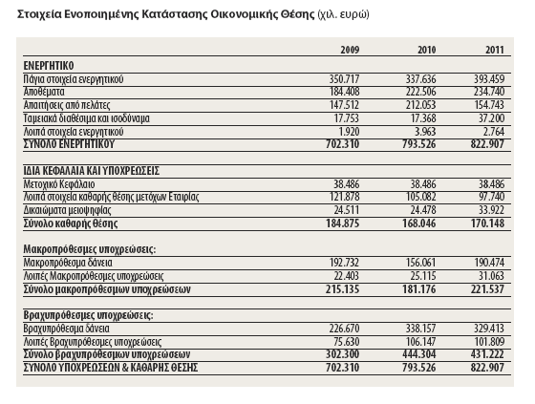

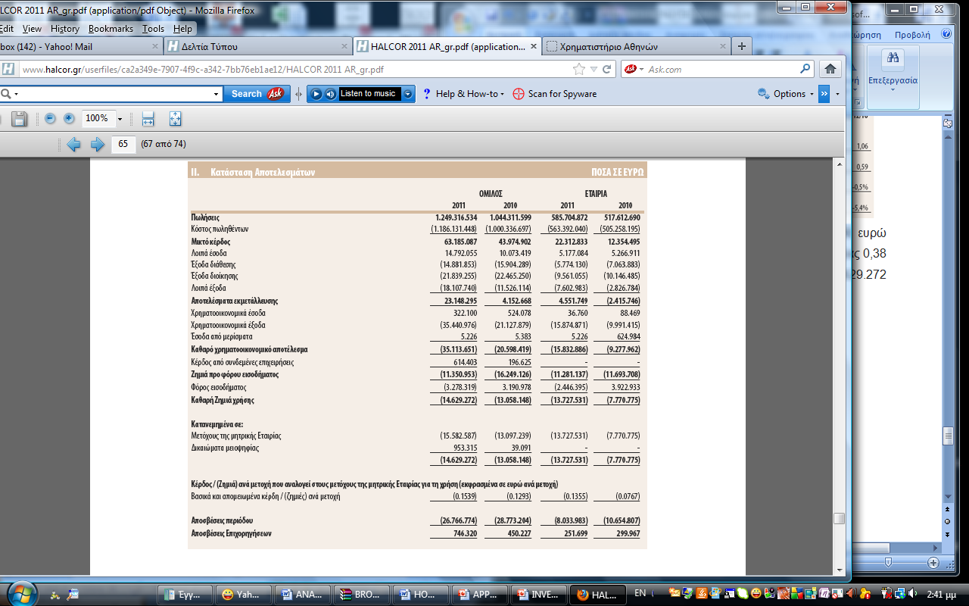

http://www.halcor.gr/el/press-center/press-releases/?&EntityID=bd3769ca-47ec-44e7-bd4b-ff144f6bd004
http://www.halcor.gr/el/press-center/press-releases/?&EntityID=bd3769ca-47ec-44e7-bd4b-ff144f6bd004.
Grant Thornton, Διεθνή Λογιστικά Πρότυπα IFRS, Ανάλυση Ταμειακών Ροών, (2004)

